京环函〔2017〕900号附件3

北 京 市 地 方 标 准
《地铁噪声与振动控制规范》（修订）
编制说明
（征求意见稿）
北京市《地铁噪声与振动控制规范》编制组
2017年11月
项目名称：地铁噪声与振动控制规范
提出单位：北京市环境保护局
业务主管部门：辐射安全管理处（环境噪声管理处）
标准主管部门：科技和国际合作处
承担单位：北京市劳动保护科学研究所
编制组主要成员：张斌、户文成、宋瑞祥、张丽娟、邬玉斌、王蓓蓓、吴琼、吴丹、何蕾、赵环宇、吴瑞、刘玉友
目 录
1 项目基本情况 1
1.1 任务来源 1
1.2标准归口单位、编制单位及编制人员 1
2 原标准存在的问题及标准修订的必要性 1
3 主要工作过程及技术路线 3
3.1 工作过程 3
3.2 技术路线 4
4 规范编制法规政策依据、技术依据及编制原则 5
4.1法规政策依据 5
4.2 技术依据 7
4.3与现行法律、法规、标准规范的关系 8
4.4 编制原则 9
5 主要技术规定说明 10
5.1范围 10
5.2 规范性引用文件 10
5.3 术语定义 10
5.4 基本要求 11
5.5 地上线噪声控制 11
5.6地下线振动控制 12
5.7附录A列车运行噪声与振动参考源强及测量方法 14
5.8附录B振动预测模型 18
5.9 附录C数值仿真预测 19
6 实施本标准的管理措施及建议 24

《地铁噪声与振动控制规范》编制说明

1 项目基本情况

1.1 任务来源
2010年，北京市质量技术监督局《关于印发2010年北京市地方标准制修订项目计划的通知》（京质监标发〔2010〕53号）将本标准列为地方标准制修订二类项目，即研究项目。2011年，北京市质量技术监督局以《关于印发2011年北京市地方标准制修订项目计划的通知》（京质监标发〔2011〕74号）将本标准列为地方标准制订一类项目（项目编号：20111028），由北京市环境保护局负责组织制订，北京市环境保护局、北京市规划委员会、北京市交通委员会作为主管部门。
2014年9月，北京市质量技术监督局下发《关于征集2015年北京市地方标准制修订项目的通知》（京质监发 [2014] 98号），将本标准列为制修订二类项目，由北京市环境保护局负责组织修订。
2015年3月，北京市质量技术监督局下发《关于印发2015年北京市地方标准制修订项目计划的通知》（京质监发[2015]22号），将本标准变更为修订一类项目（项目编号为20151049），由北京市环保局委托北京市劳动保护科学研究所进行标准修订。

1.2标准归口单位、编制单位及编制人员
北京市环境保护局提出并归口。
本标准由北京市环境保护局组织实施。
本标准起草单位：北京市劳动保护科学研究所
本标准主要起草人：张斌、户文成、宋瑞祥、张丽娟、邬玉斌、王蓓蓓、吴琼、吴丹、何蕾、赵环宇、吴瑞、刘玉友

2 原标准存在的问题及标准修订的必要性
《地铁噪声与振动控制规范》（DB11/T 838-2011）作为我国第一部针对地铁引起的环境噪声与振动问题系统研究制订的控制规范，自2012年4月1日实施以来，逐渐成为北京地区地铁线路建设项目及其周边物业开发项目噪声与振动环境影响评价及措施设计所必须依据的标准。本标准的应用不仅解决了地铁噪声与振动控制规范缺失的问题，避免出现减振降噪措施使用不当、效果未得到充分发挥等情况，而且有效减缓了地铁运营对其沿线居民产生的环境噪声与振动影响。
本标准已在北京多条地铁线路的噪声与振动环境影响评价工作中被广泛引用，并有效服务于数十个地铁周边物业开发项目的环境噪声与振动影响评价工作。与此同时，本标准在北京地区的广泛推广与应用，得到了环保部、北京市环保局及众多评价单位等有关单位的高度认可。
近年来随着北京市地铁线路的建设力度不断加大，北京城区轨道交通线网日渐加密与不断延伸，虽然满足了居民不断增长的轨道交通服务需求，但地铁运营给周边居民带来的噪声与振动影响较以往日益凸显。
而现行的《地铁噪声与振动控制规范》（DB11/T 838-2011）已不能完全满足地铁及周边建设项目噪声与振动预测需要，亟需根据北京地铁及城市发展新变化及新要求对标准进行修订，主要体现在以下几个方面：
（1）新车型及新的列车编组形式的出现，如：地铁14号线、16号线为A型车，编组分别为6辆A型车编组和8辆A型车编组；地铁6号线、7号线虽然仍为B型车，但是其编组为8辆B型车，较原标准中规定的6辆B型车编组出现了不同。
（2）列车运行车速的增加，如地铁6号线、7号线、14号线、15号线、16号线的设计车速都高于80km/h，新机场线设计车速则达到了120km/h。
（3）地铁埋深的增大，如地铁6号线西延工程的埋深为14.7 m~32.8m，地铁7号线埋深为14.2m~28.4m，8号线三期的埋深为13.6m~36m，14号线的埋深为16m~28m，19号线一期埋深为11m~28m。
因此基于北京地铁及城市发展新变化及新要求，对标准进行修订势在必行。
本标准修订后，将更好地完善北京市地铁噪声和振动预测评价方法、控制措施的选择与设计方法，更加符合实际情况，预测精度更高，可操作性更强，为我国其他城市地铁噪声与振动控制工作的开展、规范的制修订工作提供重要的指导。

3 主要工作过程及技术路线

3.1 工作过程
（1）2015年3月，北京市劳动保护科学研究所组织有关单位及研究人员成立了规范编制工作组，同时对工作组的成员进行了分工并制定了详细的工作计划。各成员按照工作计划的安排，严格认真执行计划。
按照工作的职责的要求，编制组成立了专门的组织机构保障规范按时保质完成工作，组织机构图见图3.1。
编制工作组
振动小组
噪声小组
测试
数据处理
资料文献
测试
数据处理
资料文献
图3.1 编制工作组的组织机构图
根据项目的要求，编制组确定了各工作小组的工作内容和工作职责，见表3.1。
表3.1 工作内容及职责
编  制  工  作  组 | 分工 | 具体分工 | 工作职责
编  制  工  作  组 | 振动小组 | 测 试 | 振动源强、传播规律及减振措施效果的测试
编  制  工  作  组 | 振动小组 | 数据处理 | 对测量结果进行处理和分析
编  制  工  作  组 | 振动小组 | 资料文献 | 振动标准、文献的查阅
编  制  工  作  组 | 噪声小组 | 测 试 | 噪声源强、传播规律及降噪措施效果的测试
编  制  工  作  组 | 噪声小组 | 数据处理 | 对测量结果进行处理和分析
编  制  工  作  组 | 噪声小组 | 资料文献 | 噪声标准、文献的查阅
（2）2015年4月~6月，收集、整理北京市4、5、6、7、8、9、10、14、15号线、大兴线、房山线、昌平线等多条地铁线路的线路型式、埋深、减振降噪措施、周边敏感建筑物等情况。
对国内外相关标准及研究工作进行调研，并开展对减振降噪产品的调研。
（3）2015年7月~12月，在北京市地铁运营有限公司及其分公司、北京京港地铁有限公司的积极配合下，开展地铁隧道内的相关测试前期协调沟通工作。
整理并分析2013年~2015年编制组在北京市地铁测试相关工作的数据及报告。
（4）2016年1月~12月，完成了北京市地铁5、6、7、8、9、10、14、15号线、昌平线、房山线等地下线振动源强、措施效果、距离衰减和地上线噪声源强、措施效果、距离衰减等测试、数据整理及分析工作。同时，在监测地下振动时，对随距离衰减的地面振动及敏感建筑物的环境振动情况进行监测。
同时，编制组利用数值仿真技术针对在地铁周边敏感建筑物的振动预测进行了研究。
（5）2017年1月~4月，通过对国内外相关标准和研究成果的调研，结合北京市对已运行地铁的噪声与振动实测数据的分析，对《地铁噪声与振动控制规范》修订，并编制修订后的《地铁噪声与振动控制规范》及其编制说明征求意见稿（初稿）。
（6）2017年5月，编制组召开了《地铁噪声与振动控制规范》及其编制说明征求意见稿（初稿）的专家审查会。专家组听取了编制组对标准修订主要内容的汇报及说明，经质询、讨论，专家组一致认为标准征求意见稿修订内容合理，可进行公开征求意见。
（7）2017年9月，北京市环保局辐射处、法制处对《地铁噪声与振动控制规范》征求意见稿及其编制说明进行了审议，提出了完善标准编制说明内容等相关建议。编制组根据意见进行了修改完善，形成了《地铁噪声与振动控制规范》及其编制说明征求意见稿。

3.2 技术路线
针对规范的研究，规范编制工作组按照图3.2的技术路线开展各项工作。
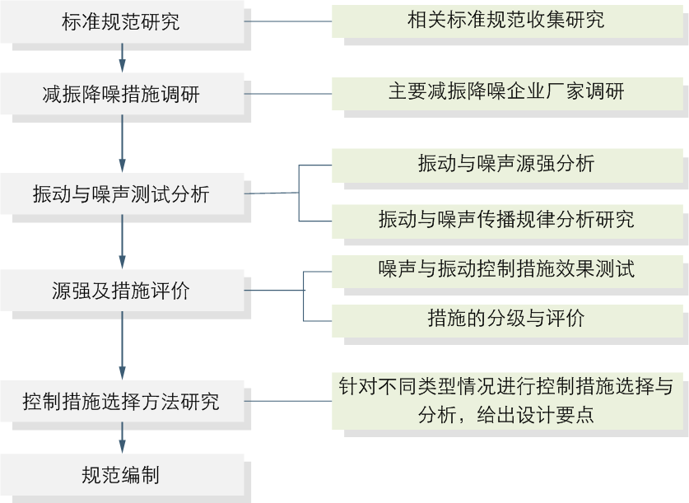
图3.2 技术路线

4 规范编制法规政策依据、技术依据及编制原则

4.1法规政策依据
（1）《中华人民共和国环境保护法》
第十条 国务院环境保护行政主管部门，对全国环境保护工作实施统一监督管理；县级以上地方人民政府环境保护行政主管部门，对本行政区域环境保护工作实施统一监督管理。
县级以上人民政府有关部门和军队环境保护部门，依照有关法律的规定듸资源保护和污染防治等环境保护工作实施监督管理。
第四十二条 排放污染物的企业事业单位和其他生产经营者，应当采取措施，防治在生产建设或者其他活动中产生的废气、废水、废渣、医疗废物、粉尘、恶臭气体、放射性物质以及噪声、振动、光辐射、电磁辐射等对环境的污染和危害。
（2）《中华人民共和国环境噪声污染防治法》
第四条 国务院和地方各级人民政府应当将环境噪声污染防治工作纳入环境保护规划，并采取有利于声环境保护的经济、技术政策和措施。
第六条 国务院环境保护行政主管部门对全国环境噪声污染防治实施统一监督管理。
县级以上地方人民政府环境保护行政主管部门对本行政区域内的环境噪声污染防治实施统一监督管理。
各级公安、交通、铁路、民航等主管部门和港务监督机构，根据各自的职责，对交通运输和社会生活噪声污染防治实施监督管理。
第三十六条 建设经过已有的噪声敏感建筑物集中区域的高速公路和城市高架、轻轨道路，有可能造成环境噪声污染的，应当设置声屏障或者采取其他有效的控制环境噪声污染的措施。
第三十七条 在已有的城市交通干线的两侧建设噪声敏感建筑物的，建设单位应当按照国家规定间隔一定距离，并采取减轻、避免交通噪声影响的措施。
第三十九条 穿越城市居民区、文教区的铁路，因铁路机车运行造成环境噪声污染的，当地城市人民政府应当组织铁路部门和其他有关部门，制定减轻环境噪声污染的规划。铁路部门和其他有关部门应当按照规划的要求，采取有效措施，减轻环境噪声污染。
（3） 《地面交通噪声污染防治技术政策》
《地面交通噪声污染防治技术政策》中规定了合理规划布局、噪声源控制、传声途径噪声削减、敏感建筑物噪声防护、加强交通噪声管理五个方面的地面交通噪声污染防治技术原则与方法。
地面交通噪声污染防治应遵循如下原则：
- 坚持预防为主原则，合理规划地面交通设施与邻近建筑物布局；
- 噪声源、传声途径、敏感建筑物三者的分层次控制与各负其责；
- 在技术经济可行条件下，优先考虑对噪声源和传声途径采取工程技术措施，实施噪声主动控制。
- 坚持以人为本原则，重点对噪声敏感建筑物进行保护。
（4） 《北京市环境噪声污染防治办法》
第八条 新建、改建、扩建可能产生噪声污染的建设项目，应当遵守国家有关建设项目环境保护管理的规定。
第二十条 新建、改建、扩建的高速路、快速路、主干路、城市高架路、铁路和城市轨道，经过已有的噪声敏感建筑物集中区域时，应当采取噪声污染防治措施。采取噪声污染防治措施所需的费用列入工程造价。
第二十一条 在已有的道路、铁路、城市轨道两侧建设噪声敏感建筑物的，建设单位应当采取必要的噪声污染防治措施，使噪声敏感建筑物室内声环境质量符合国家规定的标准。

4.2 技术依据
本标准的技术依据，主要参照以下标准或规范：
GB 3096-2008 声环境质量标准
GB 8624-2012 建筑材料及制品燃烧性能分级
GB/T 8485-2008 建筑门窗空气声隔声性能分级及检测方法
GB 10070-88 城市区域环境振动标准
GB 10071-88 城市区域环境振动测量方法
GB 12348-2008 工业企业厂界环境噪声排放标准
GB/T 13441.1-2007 机械振动与冲击 人体暴露于全身振动的评价 第1部分：一般要求
GB 50009-2012 建筑结构荷载规范
GB 50118-2010 民用建筑隔声设计规范
GB 50157-2013 地铁设计规范
GB 50368-2005 住宅建筑规范
GB 50463-2008 隔振设计规范
GB/T 50833-2012 城市轨道交通工程基本术语标准
CJJ 96-2003 地铁限界标准
HJ/T 90-2004 声屏障声学设计和测量规范
HJ/T 403-2007 建设项目竣工环境保护验收技术规范 城市轨道交通
HJ 453-2008 环境影响评价技术导则 城市轨道交通
HJ 2034-2013 环境噪声与振动控制工程技术导则
JGJ/T 170-2009 地铁引起建筑物振动与二次辐射噪声限值及其测量方法标准
DB11/1028-2013 居住建筑门窗工程技术规范
DB11/T 1034.1-2013 交通噪声污染缓解工程技术规范 第1部分 隔声窗措施
DB11/T 1034.2-2013 交通噪声污染缓解工程技术规范 第2部分 声屏障措施
DB31/T 470-2009 城市轨道交通（地下段）列车运行引起的住宅室内振动与结构噪声限值及测量方法
ISO 14837-1:2005 机械振动——由轨道交通系统引起的结构噪声与振动——第1部分：一般指南（Mechanical vibration——Ground-borne noise and vibration arising from rail systems——Part1：General guidance）

4.3与现行法律、法规、标准规范的关系
根据《中华人民共和国环境保护法》、《中华人民共和国环境噪声污染防治法》、《北京市实施〈中华人民共和国环境噪声污染防治法〉办法》和《北京市环境噪声污染防治办法》，本标准修订完成并实施后，将有效促进地铁噪声振动预测方法及控制技术的规范应用，减缓地铁噪声和振动对周边环境的影响，从而保护环境，保障人体健康，防治环境噪声与振动污染，有力贯彻上述法规环境保护要求。
（1）与现行法律、法规的关系
为贯彻《中华人民共和国环境保护法》、《中华人民共和国环境噪声污染防治法》和《北京市环境噪声污染防治办法》等法律、法规规定，防范和控制地铁噪声与振动污染，合理科学配置地铁噪声与振动控制措施。
（2）与现行标准规范的关系
《声环境质量标准》（GB 3096-2008）和《城市区域环境振动标准》（GB 10070-88）规定了各功能区的环境噪声与振动的限值，这两个标准是噪声与振动控制应用设计的目标，即通过采用控制措施使各功能区符合相应的环境要求。对于噪声，某些工程降噪措施不可行或单独采取工程降噪措施无法满足GB3096的要求时，应采用建筑物防护措施以保证室内声环境质量符合《民用建筑隔声设计规范》（GB50118-2010）的要求。
《地铁设计规范》（GB 50157-2013）较全面地对地铁新建工程和相关的环境保护设施的设计进行了规定，但环境保护措施的设计主要依据环境影响报告相关文件，以及环境保护主管部门批复意见所确认的环境保护目标及其污染防治要求确定；其设计目标值也要根据环境影响报告相关文件，以及当地环境保护主管部门确认的环境功能区标准或污染物排放标准来确定。其设计思想和设计过程不便于环境主管部门的审查和批复。城市轨道交通需要上何种措施，措施是否合理，措施的具体参数如何，环境主管部门缺乏判定的依据，因此本标准作为其设计和应用的一个配套文件。
本标准中噪声与振动控制措施还应符合《隔振设计规范》（GB 50463-2008）、《建筑门窗空气声隔声性能分级及检测方法》（GB/T 8485-2008）、《环境噪声与振动控制工程导则》（HJ 2034-2013）、《居住建筑门窗工程技术规范》（DB11/1028-2013）等相关标准规范的要求。

4.4 编制原则
为使修订后的《地铁噪声与振动控制规范》在防治地铁噪声与振动问题时发挥应有的作用，为减振降噪措施提供技术性指导，规范在修订过程中确定了以下四条原则：
（1）与现行环境法律、法规、政策协调配套
本标准以现行环境保护法律法规为准绳，与我国现行的环境法律、政策、技术政策协调配套，与现行的环境保护方针相一致。
（2）以数据和事实为基础
本标准的编制以地铁噪声与振动的相关理论为基础，结合北京市地铁噪声与振动的实地测量数据和结果为依据编制。
（3）现状与未来相结合
本标准编制应结合北京市地铁现状与未来地铁发展，使地铁噪声与振动控制措施的应用设计既着眼于解决眼前的噪声与振动污染问题，同时也考虑到未来地铁的发展规划，从根本上缓解地铁的噪声与振动污染问题。
（4）可操作性强
以北京市地铁的现状及发展为基础，提出的地铁噪声与振动预测方法更加科学、简明、合理，噪声与振动控制措施的设计和选择更加可行、合理。

5 主要技术规定说明

5.1范围
本标准适用于指导地铁建设项目环境影响评价工作，为环境影响评价提供技术支持；规范的内容在初步设计、施工设计中可参照执行。通过规范减振降噪措施的使用，发挥减振降噪控制措施的效用，从而减轻或避免地铁对其周边周围环境的噪声与振动污染。

5.2 规范性引用文件
本标准中的规范性引用文件为现行的国家、行业、地方标准。

5.3 术语定义
为了能够使本标准与国家及北京市现行的标准中的术语定义相一致，修订过程中对如下定义进行了修订。
（1）修订了“振动加速度级”的定义，与国家现行标准相一致。
（2）将“Z计权振动加速度级 Z weighted vibration acceleration level”的术语修订为“Z振级 Z-vibration level”。
（3）修订了“最大Z振级”的定义，与国家现行标准相一致。
（4）修订了“隔声窗”的定义，定义与《交通噪声污染缓解工程技术规范 第1部分 隔声窗措施》相一致。
（5）新增了“交通噪声隔声指数R_{trA}”的术语定义，因在对隔声窗隔声性能设计时，需要对“交通噪声隔声指数R_{trA}”进行解释。
（6）删除了“隧道壁Z振级、背景振动、地铁环境振动”的定义，在标准正文中未应用到该术语定义。

5.4 基本要求
（1）安全是地铁运营首要前提，减振降噪措施的使用需保证地铁安全运营。
（2）地铁噪声与振动控制应满足周边居民的正常生活需求，综合考虑地铁埋深、线路位置等因素，且满足经济技术可行、安全合理的基本原则。
（3）地铁噪声与振动应首先从污染源的排放进行控制，主要包括：采用运行过程中产生噪声与振动较小的车辆；采用重型无缝钢轨；采用共振频率避开地铁轮轨振动频率的桥梁结构；隧道结构的形式应有利于降低地铁振动的传播；轨道结构形式应避免产生钢轨异常波磨或侧磨等。
（4）新建地铁项目的噪声与振动控制，应结合其周边的土地利用规划，对未来规划为敏感建筑物的地块，采取合理的减振降噪措施或预留未来可采取建筑减振降噪措施的条件。
（5）地铁噪声与振动的控制，应结合地铁远期的运营计划和预测的客流量进行设计，减振降噪措施既满足眼前的环保要求，又要满足长期的规划要求。
（6）地铁噪声与振动的新技术、新材料应满足地铁运营安全、地铁设计年限、维修养护便利、减振降噪效果持久等要求。
（7）地铁噪声与振动控制应满足三同时的原则。

5.5 地上线噪声控制

5.5.1 一般要求
当受地铁噪声影响的敏感建筑物环境噪声超过国家标准规定限值时，应对地铁或敏感建筑物采取噪声控制措施。按照《地面交通干线噪声控制技术政策》，地铁噪声控制应优先从源头上降噪，其次是传播途径降噪，最后是接收点的保护；从满足的标准来看，受保护的敏感点，其环境噪声应优先满足《声环境质量标准》，当采取源头及传播途径降噪无法满足GB 3096-2008《声环境质量标准》要求时，应使敏感建筑物室内声环境质量满足GB 50118-2010《民用建筑隔声设计规范》的要求。
原标准“5.1.1地铁线路两侧通过测量或按照HJ 453预测超标的敏感建筑物应采取噪声控制措施”的规定，与原标准中5.1.2所表达的内容一致，故本标准中将5.1.1与5.1.2合并为5.1.1。
原标准5.1.3中的表达易产生歧义，故本标准将5.1.3分为了5.1.2和5.1.3，给出了在确定敏感建筑物环境噪声超标量时分别采用实测、类比测试及预测方法时的依据，并规定了地铁噪声源强测量的方法及参考源强值。
目前，地铁噪声控制中最常见、利用率最高且最为有效的控制措施为声屏障和隔声窗措施，本标准中主要针对声屏障和隔声窗措施提出了相应的设计和选用要求。

5.5.2 声屏障
我国对于声屏障的相关标准较多，有HJ/T 90《声屏障设计规范》、《铁路声屏障技术要求》、《公路声屏障技术要求》等相关标准。对于本标准中声屏障的设计年限、安全性能、防腐性能、防火性能等要求，主要以国家现行标准为准。
对于声屏障高度的设计，HJ/T 90《声屏障设计规范》中进行了详细的规定，本标准中也不再进行描述，直接进行了引用。
对于声屏障长度的设计，由于HJ/T 90《声屏障设计规范》中提出的计算和设计方法较为复杂，适合于对噪声研究较为熟悉的人员，不满足声屏障工程设计的需求。本标准中针对声屏障的长度，提出了计算方法。该计算方法参考了德国对于铁路声屏障长度的设计方法。经计算和数值模拟仿真计算，满足北京市地铁降噪需求。
对于声屏障的型式，当声屏障高度高于5m时，考虑到北京市的风压及地铁运营的空气动力压力，存在影响地铁正常运营安全的隐患，故可按照声屏障等效高度的原理，将声屏障设置为折弯型或弧形。当邻近地铁线路两侧有高层敏感建筑物时，直立和折弯型声屏障的防护效果不足，可根据地铁线路的运营安全及措施的经济技术可行性，设置半封闭/全封闭声屏障。

5.5.3隔声窗
本标准中修订了隔声窗设计隔声量的确定方法，隔声窗设计隔声量的确定方法应参考《交通噪声污染缓解工程技术规范 第1 部分 隔声窗措施》DB11/T 1034.1-2013中的规定执行，且其设计交通噪声隔声指数应不低于30dB。

5.6地下线振动控制

5.6.1 一般要求
（1）地下线引起的环境影响主要有两个方面，一是引起环境振动，二是引起敏感建筑物室内的二次辐射噪声，地铁的振动控制措施应使环境振动及室内二次辐射噪声满足国家或行业现行标准要求。
（2）地铁振动控制措施设计应根据敏感建筑物的环境振动/二次辐射噪声的超标量为基础进行设计。环境振动/二次辐射噪声超标量的确定，可通过实测、类比测试、公式预测、数值仿真预测的方式获得。对于既有线路，优先推荐通过实测的方式获得；当无法实测时，可通过类比测试、公式预测、数值仿真预测的方式获得；对于在建、拟建的线路，应通过类比测试、公式预测或数值仿真预测的方式获得。
本标准中新增了数值仿真预测的方法，对地铁引起的振动及二次辐射噪声进行预测。数值仿真预测是对于地铁引起的振动进行精细化预测的方法，是编制组近年来在北京市地铁振动数值仿真预测步骤和经验总结的基础上提出的。具体预测方法及标准编制依据参见5.8节。
（3）地铁减振措施应综合考虑采用多种减振措施，避免单独依靠轨道减振措施。
（4）古建筑、含有精密仪器的建筑物、影剧院等特殊振动敏感建筑物对振动较为敏感，应进行专题研究决定控制措施。

5.6.2 轨道减振措施分级与选择
（1）减振措施分级
减振措施分级的指标为“减振措施在地铁振动源强点的最大Z振级（1Hz~80Hz）相对插入损失”。2010年至今北京市新开通了6号线、7号线、8号线、9号线、10号线二期、14号线、15号线、16号线、房山线、昌平线、亦庄线等多条线路，采取的减振措施种类也在不断增加。因此编制组在参考原标准中减振措施分级标准的基础上，对2010年后开通的6号线、7号线、9号线、10号线二期、14号线、亦庄线等多条线路的减振措施效果进行测试分析。根据减振措施分级的指标及编制组对北京市地铁线路中常用轨道减振措施的实测结果，将减振措施分为四个等级重新进行了划分。
减振措施选用时，应考虑未采用减振措施和已采用减振措施两种情况，对于已采用减振措施的轨道，其减振措施选取时，应考虑到措施共同作用时的减振效果。设计时应当对各类减振措施标称减振量的计算方法和单位进行确认，以确保和本标准所规定的最大Z振级相对插入损失的频率范围和测点位置相一致。
（2）振动措施设计时，还应考虑使距城市轨道交通线路10m内敏感建筑物室内二次结构噪声达到HJ 170中规定的限值要求。
（3）轨道减振措施的长度应大于敏感建筑物沿地铁线路的长度，而减振措施长度增加的区段，通常被称作为减振措施的过渡段。编制组通过对梯形轨枕、Ⅲ型轨道减振器、固态浮置板道床、液态浮置板道床过渡段的测试，并根据实测与预测相结合的方式，提出了措施延长的长度s的计算公式。根据实测数据分析，为保证减振措施减振效果，过渡段的长度应大于1/2车长。
（4）敏感建筑物的共振是振动和二次结构噪声超标的重要原因之一。对于地铁线路两侧被确认可能产生共振的敏感建筑物，宜通过测量或数值仿真计算的方式获取敏感建筑物的共振频率。
减振措施的采用可能改变原有轨道振动源强的频率分布特性，减振措施应避免振动源强峰值频率与敏感建筑物（包括敏感建筑物与周围土层系统、敏感建筑物自身、敏感建筑物楼板或墙壁局部）固有频率接近，避开共振产生超标现象。

5.7附录A列车运行噪声与振动参考源强及测量方法

5.7.1噪声源强测量方法
- 类比条件
噪声参考源强与车辆条件、轨道敷设方式以及道床类型因素有关，在进行类比测量时，应保证上述的条件相同，其类比测量的结果才具有可比性。
- 测试方法
地铁噪声源强的测量参照ISO 3095《声学 铁路应用 轨道机车车辆发射噪声测量》和《环境影响评价技术导则 城市轨道交通》（HJ 453-2008）规定的方法，测量点根据车速、运行工况、轨道铺设形式进行选择。按照标准的要求，测量点放置在距近侧轨道中心线7.5米处，高于轨道平面1.5米，使用防风罩，测量列车的车头和车尾通过测量点的通过噪声，同时记录最大值。
修订了噪声源强的取值方法，编制组发现当取5列车的算术平均值时，列车噪声源强的数值差异为1dB左右。但当取10列车的能量平均值时，得到的列车噪声源强数值差异为0.5dB左右。当单列车的声源源强相差5dB以上时，其算术平均值可能低估了声音的能量，而能量平均值则更符合能量的平均，故修订时编制组将算术平均值修改为了能量平均值。
- 参考源强
B型车的参考源强和修正主要是通过对13号线、昌平线、房山线、15号线等地铁噪声的测量得到。
A型车的参考源强主要是通过14号线的地铁噪声测试得到。A型车源强修正主要参考B型车。

5.7.2振动源强测量方法
（1）测点位置
对于单线圆形隧道，振源测点在隧道壁上且垂直于地面的切点处。该处约位于轨面上方1.9m处。北京市地铁隧道的类型有常见的有三种：圆形隧道、马蹄形隧道、矩形隧道。为了能够统一不同类型隧道形式的测试位置，且便于测试，编制组将3种类型的隧道源强测点位置进行了统一。
此外，隧道壁测点位于地铁行车方向右侧洞壁处，而一般行车方向右侧宜布置消防水管、弱电电缆、FAS/BAS电缆、漏泄同轴电缆、区间电话等地铁设备设施。弱电电缆、FAS/BAS电缆、漏泄同轴电缆等电缆布置位置多为隧道壁切线位置上下。下图为某地铁线路隧道内照片。
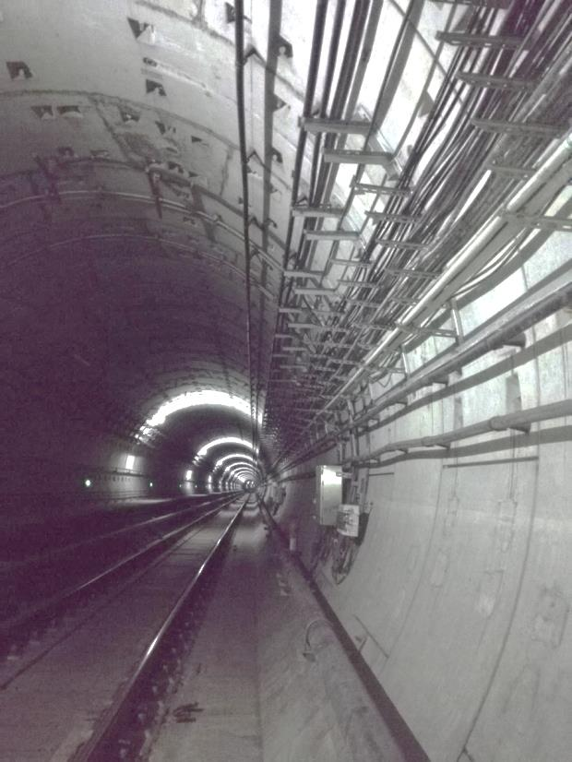
图 5.7.1 地铁地下线的隧道内部图
由图中可以看出，行车方向右侧隧道壁切线位置各种线路较多，在隧道壁切线位置可能无法布点；此外，由于隧道道床的高度可能由于措施的不同，施工工艺的误差等原因，造成1.9m位置并不一定适合所有的地铁断面，且在实际测试时，可能很难通过肉眼准确的找到圆形隧道壁切线处的洞壁测点。
为了便于测试工作的正常进行，且不会由于测点位置的不同造成数据的偏差，编制组针对隧道壁的测点位置问题做了测试研究工作。
编制组在某地铁测试断面，在洞壁位置处同时布置了3个测点，测点位置分别为距道床1.9m、1.6m、1.2m处。该断面共测得290组列车通过时的垂向振动数据，得到各测点的VL_{zmax}值。下图为某列车通过时，各测点的时域信号图，
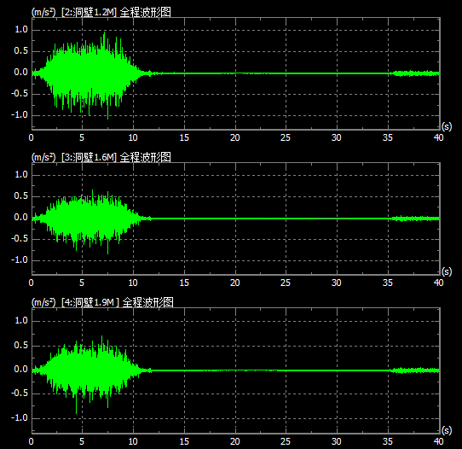
图5.7.2 洞壁不同测点位置垂向振动的时域信号图
由时域信号可以看出，1.2m处的振动明显大于1.6m和1.9m处。对290组数据进行了时变参量分析，分析采用GB/T 13441.1-2007中的W_{k}新计权，得到各组数据在不同测点处列车通过时的VL_{zmax}值。通过对数据的整理分析得到，1.6m与1.9m测到的各组数据的VL_{zmax}值相差不大，其振动数值范围基本一致,振级均值相差0.5dB；而1.2m与1.9m测到的各组数据的VL_{zmax}值相差较大，振级均值相差4.5dB。利用统计学方法，对1.6m与1.9m测到的各组数据的VL_{zmax}值进行了差异性分析。通过对在1.6m与1.9m处测得的VL_{zmax}值通过3种检验方式，得到的P值均大于0.05，故认为在两点测得的VL_{zmax}值在整体分布上无显著性差异，数据分布的平均水平无显著性差异，数据离散程度上无显著差异。
因此，可以说在洞壁1.6m~1.9m处测得的地铁通过时的VL_{zmax}值基本一致。测点位于1.6m ~1.9m之间位置测得的源强数据均可接受。
故源强测点位置应位于隧道洞壁轨面上1.9m处，但是由于管线布置位置的不同，可根据实际情况进行布置，但布置位置应位于为1.9m±0.3m范围内，才可保证测到的源强数据在可信范围内。
（2）列车频次
根据编制组对地铁内列车的实测，发现在相同的断面，由于车辆不同导致的振源数据差异较大，且每天每个断面经过的列车数量为100-300列左右。
由于振动的影响是一种能量，多个振动影响的平均也应该是能量平均，因此，在取均值时，将算术平均修订为能量平均。当以5列车的算术平均值作为结果时，由于测量时间段的不同，导致的测量结果差异较大，不同断面的差异为1dB~5dB不等。当将列车数量扩大至50列车且取能量平均时，不同时间段测得的数据得到的值差异约为0.5dB~1dB。当将列车数量扩大至100列车且取能量平均时，不同时间段测得的数据得到的值差异最大不超过0.6dB。所以5列车的算术平均值认为不能作为所有列车经过时的振动源强的实际值。故修订稿中，将振动源强取值方法为“取100列车的能量平均VL_{Zmax}值作为源强”。
（3）振动参考源强
根据附录A.2中的监测方法，B型车的源强以5号线、6号线、7号线、8号线、9号线、10号线、亦庄线的地铁线路的振动得到。
根据附录A.2中的监测方法，A型车的源强以14号线地铁线路的振动得到。
对于不同的车型，地铁列车的参考源强VL_{Zmax}值给出了两个在不同计权曲线下的参考值。

5.8附录B 振动预测模型
（1）当地铁源强通过实际测试/类比测试/参考源强修正的方式得到后，受地铁振动影响的敏感建筑物振动超标量的预测与敏感建筑物到地铁线路的距离以及敏感建筑物的类型有关。
（2）地铁列车的参考源强在附录A.2中给出，但是由于车速、轨道减振措施、直弯道、车辆载重等情况的不同，应对参考源强进行修正。修正量包括：C_{轨道减振措施}、C_{车速}、C_{弯道}、C_{轮轨条件}。
（3）对于C_{距离}的修正值，编制组通过对地下线隧道源强及其相对应地面上0m、10m、20m、30m、40m、50m、60m处的环境振动同时监测，得到地铁引起的环境振动随水平距离及轨道埋深变化的振动衰减公式。
当敏感建筑物为邻近地铁的首排建筑物时，其C_{距离}的修正值根据附录B中给出的公式计算得到；当为非首排的敏感建筑物时，C_{距离}的修正值还包括首排建筑物对环境振动的阻隔衰减量，如附录B中表B.4所示。
（4）当需要对敏感建筑物室内环境振动进行预测时，应进行类比测试或进行数值仿真预测。

5.9 附录C数值仿真预测
地铁列车运行引起的振动影响预测研究方法主要包括类比测试、数值模拟以及通过实测和计算结果统计分析得出的经验预测方法，类比测试法和经验预测法仅能给出离散位置处的振动情况，预测结果单一粗略，为此，近年来人们已把注意力集中到了数值计算领域，并已取得了初步成果，尤其是有限元法。随着数值计算方法和计算机技术的快速发展，数值仿真方法在地铁振动影响精确预测评价和控制措施设计中得到越来越多的应用推广，并逐渐成为重大敏感建筑结构地铁振动影响分析及控制设计的主要研究手段。
地铁列车运行所致周边建筑结构的振动响应过程十分复杂，传播过程涉及钢轨、扣件、道床、隧道、岩土、基础、建筑结构及梁板柱构件等部分，其中地下岩土介质具有无限延伸性、材料非线性及分布不均匀性，各种结构几何形状也复杂多样，数值仿真方法可以深入细致的反映地铁列车振动的产生发展全过程，揭示各种减振降噪措施机理，计算结果全面详细。
但是，数值仿真在实际工程应用中需解决计算精度和计算效率问题。地铁振动响应数值仿真模型通常非常复杂庞大，对计算机硬件要求较高。早期该方面数值仿真模拟通常采用二维模型和2.5维有限元模型，随着计算机技术的发展，进行三维地铁振动影响计算已成为可能，但需在高性能计算服务器或工业云计算平台上进行计算分析，普通计算机仍无法满足计算要求。
地铁振动响应数值计算精度影响因素复杂多样，加之地铁列车荷载具有高频低幅振动特性，数值仿真计算需对列车荷载模型、人工边界条件、材料物理参数、网格划分等关键技术进行准确处理，否则会产生较大的计算误差。

5.9.1影响数值仿真计算精度的关键技术
影响数值仿真计算精度的关键技术包括：
（1）列车荷载模型及输入方法。准确的列车荷载模型及输入方法是保证有限元数值计算精度的前提条件，也是国内外学者研究的重点和难点问题，目前国内外学者已提出了多种列车荷载数学模型及输入方法。早期的研究将列车荷载简化为移动的周期力和移动的惯性力，后来考虑了车辆-轨道的动力相互作用等多种列车荷载模型。但值得一提的是由于受列车型号、运行状态、线路条件、车轮和轨道圆顺度等多因素影响，不同线路、不同车辆的振动源强差异性很大，在进行实际地铁振动影响数值计算分析时，尽量开展现场地铁振动实测或相似条件的类比源强测试，依此作为计算模型输入列车激励荷载。
（2）几何模型搭建与材料物理参数取值。建立符合实际情况的几何模型和材料物理参数是保证数值计算精度的基本条件。为此需严格按照隧道、建筑结构设计图纸搭建尽量精细化数值仿真模型，并定义准确的材料物理参数，岩土模型需根据地勘资料进行土层划分和参数定义。
（3）边界条件设置。进行岩土与结构动力相互作用分析时，岩土通常被视为半无限区域中的介质，为获取较准确的计算结果而又不至于使计算区域过大，有限元模型通常只截取关心结构临近有限区域作为计算对象，在截取的有限元模型边界上需建立人工边界，以模拟连续介质的辐射阻尼，保证散射波从有限计算区内部穿过人工边界，而不发生反射。目前比较成熟的局部人工边界有粘性边界、粘弹性边界、透射边界、旁轴边界、一致边界、动力映射边界无限元等，其中粘性边界和粘弹性人工边界具有较好的稳定性且易于实现，能满足一般的精度要求，应用较多。
（4）网格划分。有限元模型的离散化方法需尽量体现连续介质体的波动特征，研究表明，当采用离散模型代替连续介质时，弹性波的传播规律将发生一定的变化，这源于平面波在离散网格中的传播速度不再恒等于它的物理波速，而与波的传播方向和频率有关，产生了离散模型的附加频散，同时离散模型中的波存在一个波传播的截止频率，超过该截止频率的波将在该离散模型中被截断，而以寄生振荡的方式混于低频波中。为保证计算精度与控制频散以及提高截止频率，当采用离散模型分析波动问题时，对于波速为C的均匀连续介质，若有限元离散步距为$Δx$，则波动在离散网格中传播的必要条件为：
$Δx<λ_{T}π$ （式5.9.1）
其中$λ_{T}$为周期为T的谐波在连续介质中的波长。
（5）积分时间步长。积分时间步长的大小直接影响有限元计算分析的精度，时间步长越小，精度越高。太大的积分步长将会影响较高阶模态的响应产生较大的误差，太小的时间积分步长将大大提高计算成本，同时随着计算步的增多而增加积累误差。积分时间步长应满足以下条件：
$Δt≤1f$，$Δt≤Lc_{p}$ （式5.9.2）
其中，$Δt$为积分时间步长；$f$为施加荷载采样频率；$L$为单元长度；$c_{p}$为纵波波速。根据地铁列车振动频谱特性，1Hz-80Hz是地铁振动响应关心的频率范围。
除此之外，为保证数值仿真计算结果的可靠性，条件允许情况下需进一步开展地铁振动现状现场测试或人工激励场地土振动传播特性实验测试，并建立相应的数值仿真模型，根据测试结果和计算结果对比分析，进行数值模型精度验证和参数调试，在此基础上进一步建立地铁振动影响数值模型。

5.9.2工程应用实例
对于地铁车辆段及正线周边建设敏感建筑物项目，宜采用数值仿真法对室内环境振动、结构噪声及控制措施效果进行预测分析与评价。以北京某地铁正线临近拟建建筑为例，根据上述计算原则，进行了建筑室内地铁振动影响数值仿真计算并对计算精度进行了验证。
地铁振动响应数值仿真计算流程图如下。
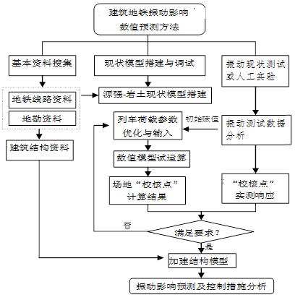
图5.9.1 地铁振动影响数值仿真计算流程图
该项目地铁线路已开通运行，可对拟建建筑场地土进行现场测试，但无法进入隧道内部进行源强特性测试，为此首先开展场地土地铁振动现状及传播规律测试分析，依此调试模型参数和验证计算精度。场地土振动测试测点位置如下图。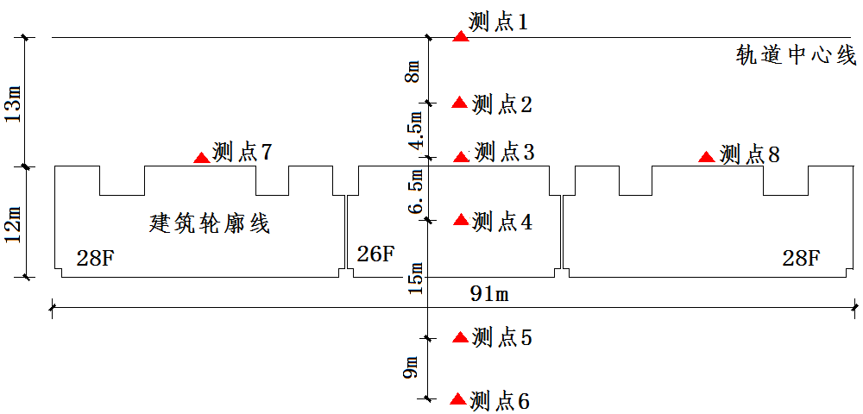
图5.9.2 测点位置示意图
根据测试条件工况，依据地勘资料和地铁线路基本资料，建立场地土现状参数调试模型（如图5.9.3），通过数值仿真计算结果和实测结果比对调试优化计算参数，并确定模型计算精度，图5.9.4为计算结果和实测结果对比图。
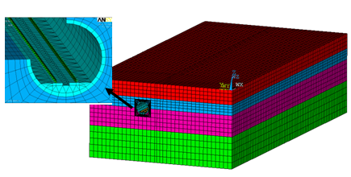
图5.9.3现状有限元模型
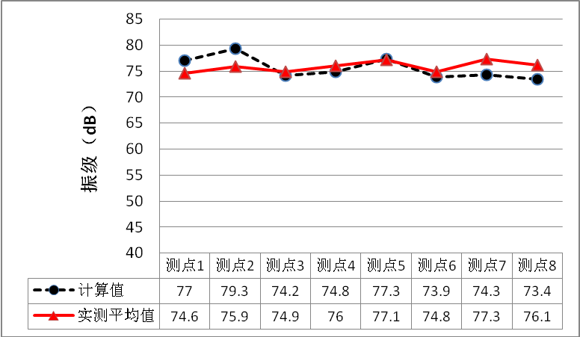
（a）振级对比图
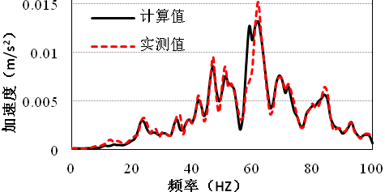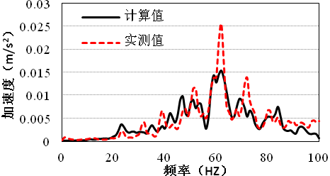
（b）测点3 （c）测点7
图5.9.4 计算与实测结果对比图
在此基础上，根据拟建建筑结构设计图纸，在现状数值模型基础上进一步搭建建筑模型（如图5.9.5），并采用上述相同的列车荷载模型和材料参数进行地铁振动响应计算分析，获得建筑室内振动响应结果。通过拟建建筑建设完成后现场实测结果和计算结果比对，验证了该数值仿真计算结果的可靠性（如图5.9.6-7）。

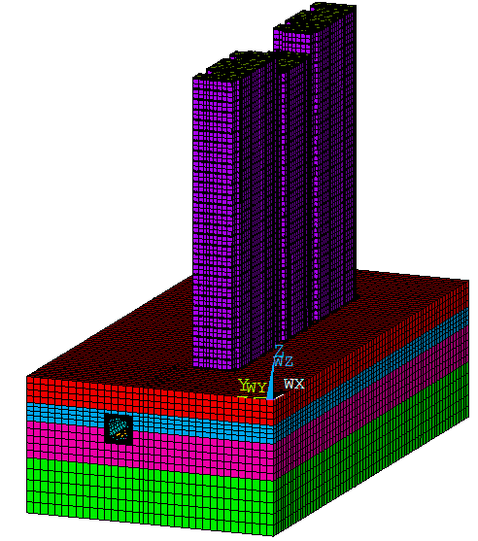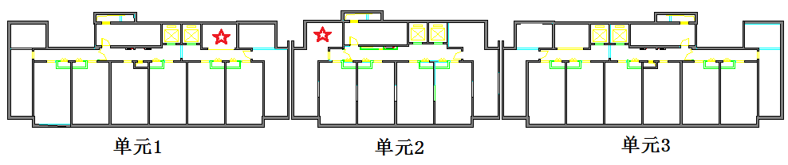
图5.9.5 整体预测有限元模型 图5.9.6建筑室内预测点
图5.9.7 实测结果与计算结果对比图

6 实施本标准的管理措施及建议
建议环保、设计及相关部门，在地铁建设管理工作中积极采用本标准，加强对地铁噪声与振动控制应用的监管。

